Beste schermers en schermsters,

Hierbij willen wij u van harte uitnodigen om deel te nemen aan de 27e editie van het Internationaal Donartoernooi. Evenals in 2003 zal het sabel dames en sabel heren gecombineerd worden. Alle andere categorieën te weten heren floret, dames floret, heren degen en dames degen zullen wel verschermd worden.
Het toernooi wordt gehouden op 12 en 13 februari 2005. Dit jaar wordt het wederom georganiseerd door de Groninger Studenten Schermvereniging Donar 1881.

In 2003 bedroeg het deelnemeraantal 99 schermers. Dit jaar hopen we op een nog groter deelnemersveld met nationale en internationale schermers.

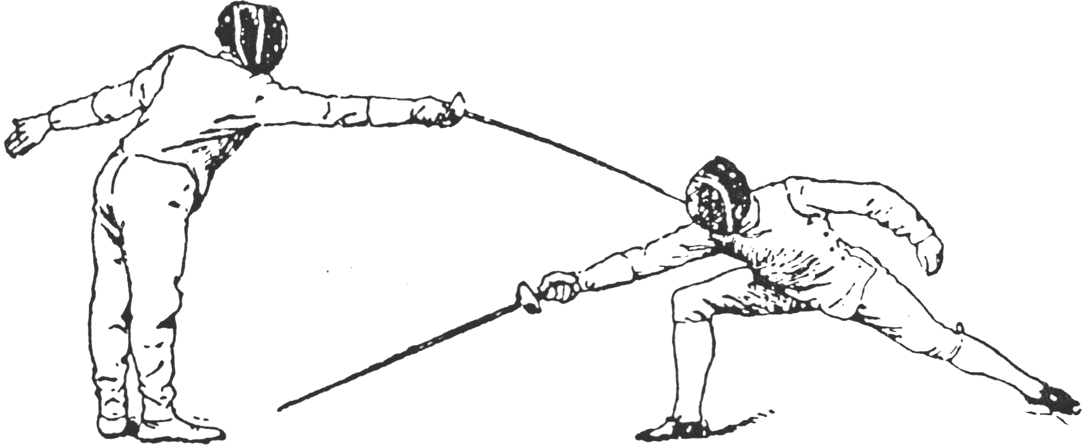
Het programma ziet er als volgt uit

Zaterdag 12 februari
heren degen
appèl 8.45- 9.15 uur
aanvang 9.45 uur

dames floret
appèl 10.00-10.30 uur
aanvang 11.00 uur

Zaterdagavond vanaf ± 21.30 uur
Natuurlijk is er op zaterdagavond weer een schermfeest. De locatie is nog niet bekend, maar het zal ongetwijfeld weer een succes worden.

Zondag 13 februari
heren floret
appèl 8.45- 9.15 uur
aanvang 9.45 uur

dames degen
appèl 10.00-10.30 uur
aanvang 11.00 uur

gemengd sabel
appèl 10.00-10.30 uur
aanvang 11.00 uur

Lokatie
Universitair Sportcentrum Groningen
Blauwborgje 4 Groningen
Tel. (+31) (0)50- 363 80 63

Inschrijvingen & Informatie
G.S.S.V. Donar 1881
p/a St Jansstraat 19a
9712 JM Groningen
e-mail: donartoernooi2005@hotmail.com
website: www.aclosport.nl/donar
evt. tel. (+31)(0)6- 19 86 25 48
Uw inschrijvingen ontvangen wij bij voorkeur per e-mail.

Deelnemerskosten bedragen € 10,- per persoon per dag

Overnachtingen
Voor het vinden van een overnachtingsplaats verwijzen wij u naar de website van de VVV Groningen: www.vvvgroningen.nl

Reglementen
De schermuitrusting moet voldoen aan de eisen die de KNAS of de FIE daaraan stelt.

Het toernooi staat open voor alle schermers van 15 jaar en ouder met een KNAS of FIE licentie.

De organisatie kan niet aansprakelijk worden gesteld voor ongevallen of diefstal.

Wij hopen veel schermers van uw vereniging te mogen begroeten in Groningen op 12 en 13 februari!

Namens G.S.S.V. Donar 1881,

Nanda Glimmerveen, Arnoud Maurer en Wouter Tieks
Donartoernooicommissie 2005

